# 周和：

截止我完成的部分

**一、层次界面介绍：**

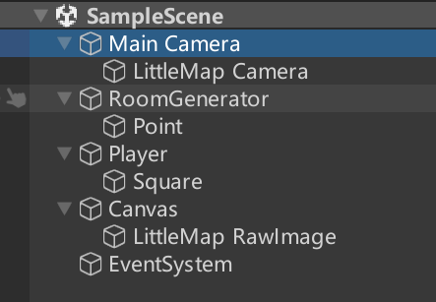

Main camera主摄像机：

挂载一个脚本 用于控制相机移动

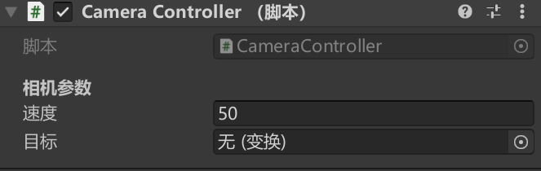

LittleMap camera小地图用摄像机：



配合Canvas 和 Canvas 下的LittleMap RawImage实现小地图的显示

Player 玩家 此部分需要完善，动画和闪避都没有做

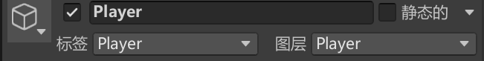

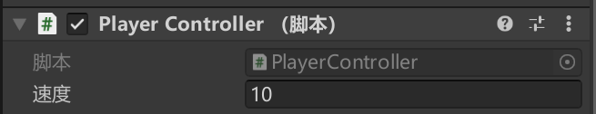

请修改Player Controller和动画

Room Generator 房间随机生成器：用于随机生成房间

使用方法1：将“房间”放于此list下

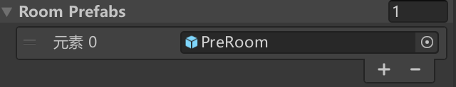

样例房间展示：Assets/Prefabs/Rooms/PreRoom.prefab

请仔细查看样例内的各个内容！包括**图层（layer）**等！

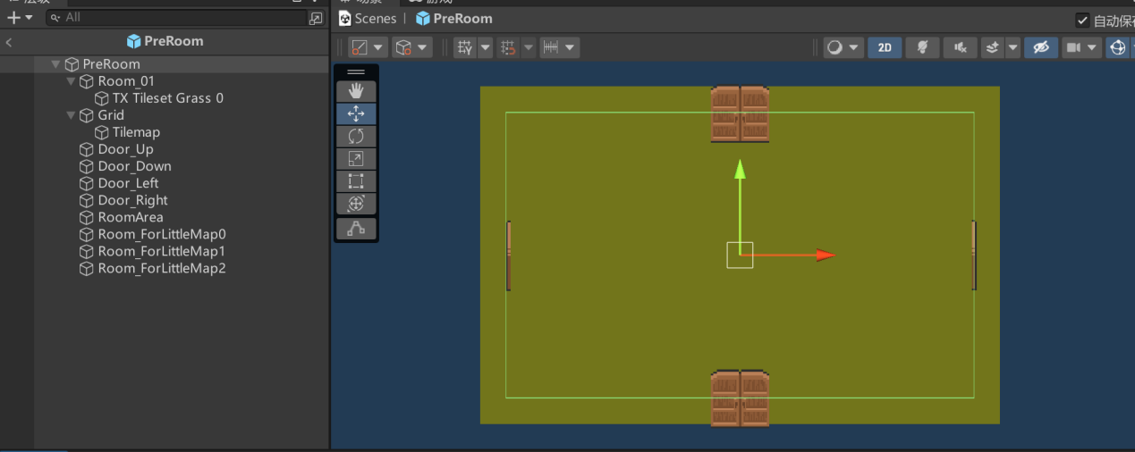

使用方法2：将“墙体”放于此list下

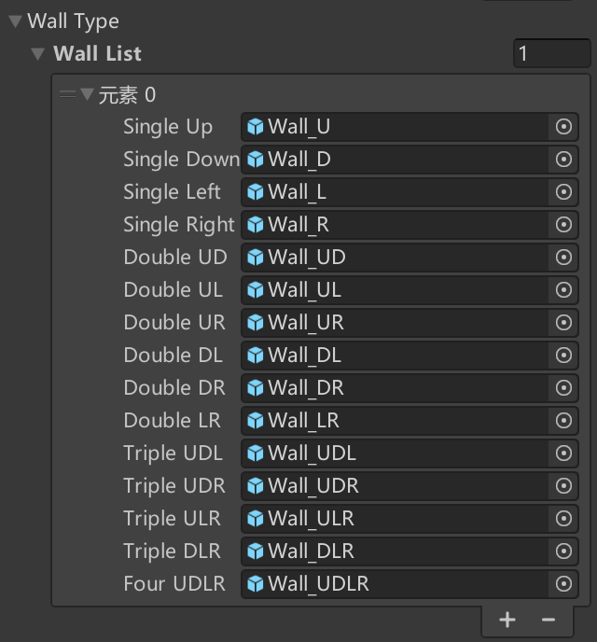

每种墙要做15种，因为有15种开口方式

请仔细查看墙体示例：

Assets/Prefabs/Walls/TestRoom/Wall_D.prefab

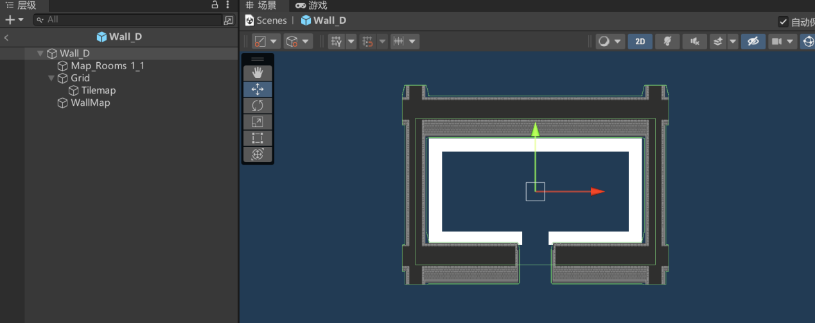

一定要仿照示例格式写！除非你有信心改对我的代码，当然这是鼓励的

使用方法3：

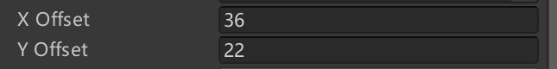

这代表着一个房间的大小，如果你要调整大小请从这里入手

资源说明

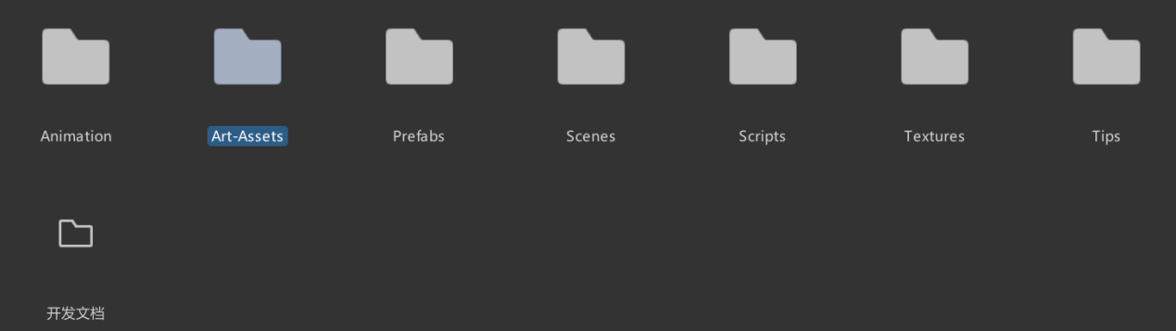

Animation没东西，用于做动画

Art-assets 别的地方下载下来的美术资源

人物素材在Myassets里

Prefabs 各种预制体

Scenes 场景

Scripts 脚本

Textures 纹理

Tips 一些记录怕自己忘了的信息

开发文档 就是存这个doc的文件夹

我的参考：

房间的构建：<https://www.bilibili.com/video/BV127411H77r>

系列教程

# 董益帆：

FinalProject v2.0

一、新增：

1.人物移动动画，包括站立时和移动时

动画文件保存在Assets\Animation\Player，后续动画也要注意保存在这里；切换动画操作写在了PlayerController.cs里

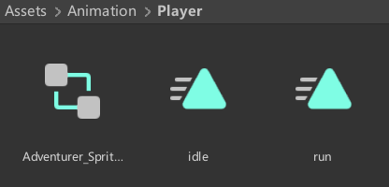

2.**六个不同种类地图，包括三个普通遭遇战地图，一个出生点地图，一个商店地图和一个boss战地图**

地图均制成prefab文件，保存在Assets\Prefabs\Rooms，添加敌人、npc和道具的同学应直接在prefab内进行修改（**文件夹内除NormalRoom（123）、StartRoom、ShopRoom、BossRoom外都不是我做的**，我想删但最终还是没删）

如果觉得丑的话...不，希望你不会觉得丑...

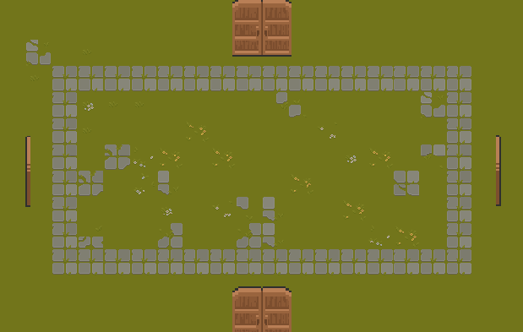 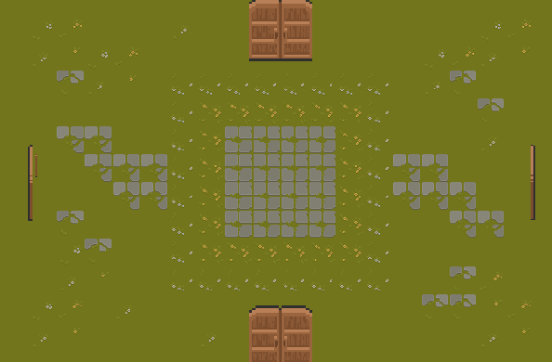

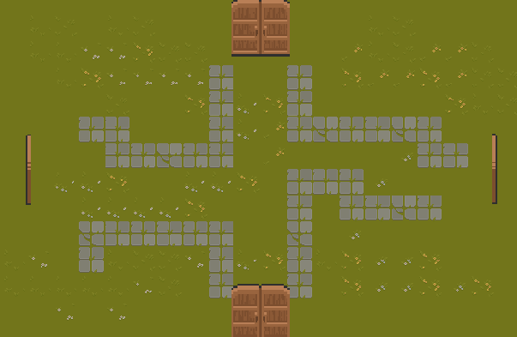 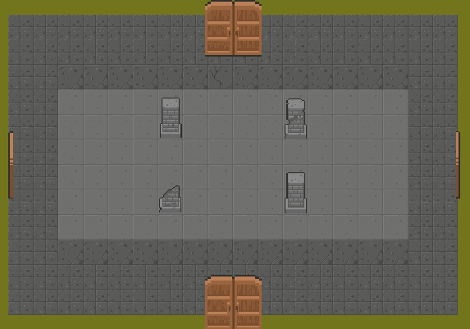

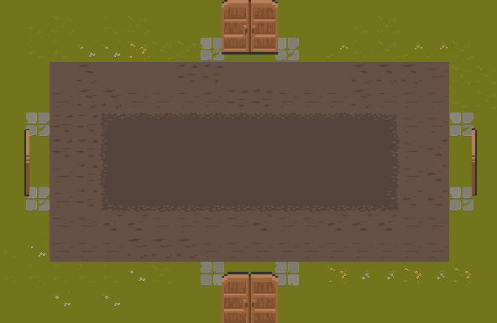 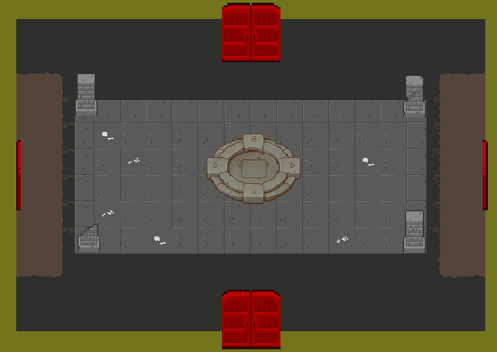

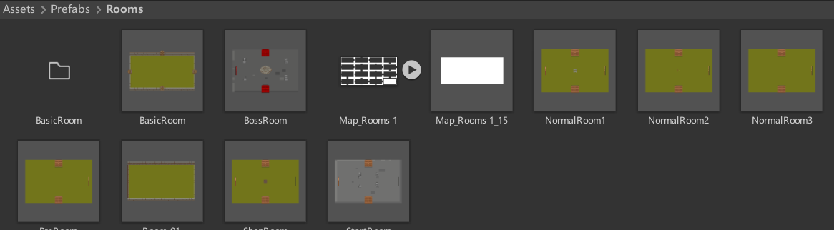

3.boss战房间的特殊房门，因为不会画画也找不到合适的素材，索性直接将普通房门改了个颜色就安上了qwq

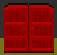

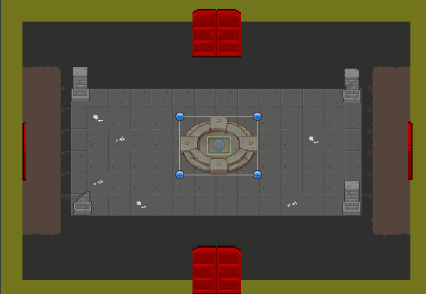

4.用于进入下一层的传送门

该传送门具体实现代码在Assets\Art-Assets\Others\Cainos\Pixel Art Top Down - Basic\Script\PropsAltar.cs，**我在里面写了一些重要的注释，负责实现boss的同学应注意阅读**

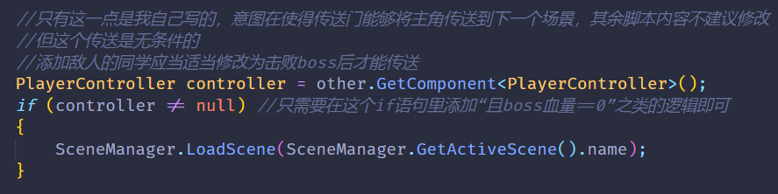

5.房间生成的逻辑

具体逻辑和代码都放在RoomGenerator.cs里面，这个文件在Assets\Scripts\RoomGenerator.cs目录下

这个逻辑不是绝对合理的，但是“我认为”合理的

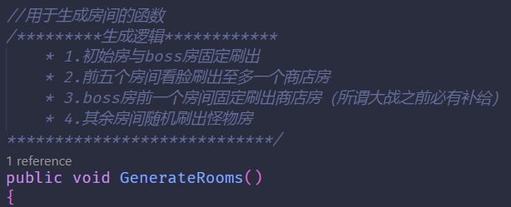

6.一个bug

没错，我新增了一个bug，不过这个bug不影响正常游戏，只是在显示上看起来没那么舒服。如你所见，当主角从下往上接近石柱子的时候，他可怜的头会被柱子挡住。尽管我尝试了接近所有看上去行之有效的方法来挽救这一切，但是他似乎并不愿意为我做出任何改变。如果看到这里的你愿意帮帮我，我会非常开心；如果你想狠狠踢我的屁股，我尽量哭得小声一点。

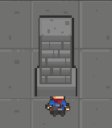

二、修改

为了按我的逻辑生成房间，我将原先随机生成单个房间的函数删掉了，取而代之的是一个能一次生成一层房间的函数。你并不需要尝试去理解它，除非你有更合理的逻辑。

三、参考

部分实现操作参考

<https://www.bilibili.com/video/BV1E7411471c/?spm_id_from=333.788.recommend_more_video.-1>

四、其他

如果你打开脚本文件发现中文是乱码的话，试试将文件编码方式换成GBK或者GB2312

加油！

**截至5.11再次新增：**

**1.现在你的人物可以按空格来进行闪避了！**

与此同时，我把PlayerController.cs进行了不小的修改，同时动画文件夹里也会有名字为dodge的动画文件。

Todo：闪避时应该设置无敌时间

闪避教程：https://www.bilibili.com/video/BV13E411u7ip/

**2.更丰富的墙壁，甚至达到两种！**

新墙壁的预制体文件被单独存放在一个文件夹里。

**3.随机的金币总是好的！**

接下来你会在战斗地图里发现随机生成的瓶瓶罐罐，打碎它也许会获得金币，谁知道呢。Room.cs得到了修改。

为了添加方便，我把这些东西都放在了Room.cs的一个List下，如果有添加需求的可以操作此处。

# 张梦芮：

FinalProject v3.0

1. 新增
2. 主菜单
3. 场景：StartScene
4. 脚本：MenuButton,挂载在MenuController上。
5. 备注：
6. 其中关于难度设置的部分，也写在MenuButton 中,后面的同学可以通过MenuButton脚本获取。（目前默认的是普通模式（普通模式按钮下挂载脚本NormalButtonSelected用于设置默认选中）



1. 帮助和关于内容后面的同学如果有需要添加的可以直接添加在这里！

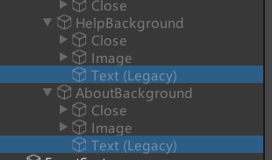

1. 背景图片有一点点丑，有更好的图片可以加在这里

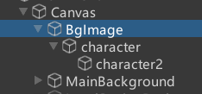

1. 暂停菜单
2. 场景：SampleScene
3. 脚本：PauseMenuButton,挂载在PauseMenuController上。
4. 备注：

（1）从左到右依次是：返回主菜单，继续游戏，设置音量（目前没有找到匹配的设置按钮，如果后续有同学有更好的按钮图片欢迎更改）

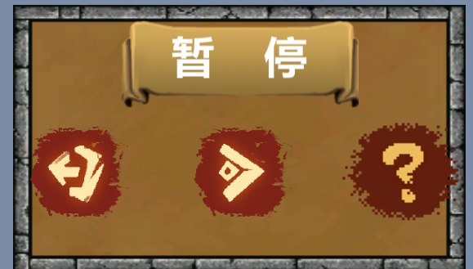

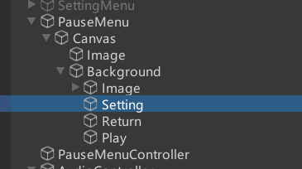

1. 血条和金币
2. 场景：SampleScene
3. 脚本：PlayController和UIManager
4. 备注：
5. 后续血量的增减可以调用

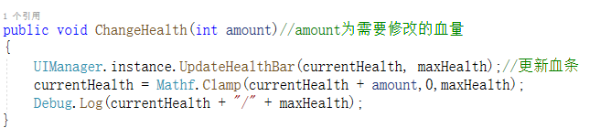

1. 后续金币的增减可以调用

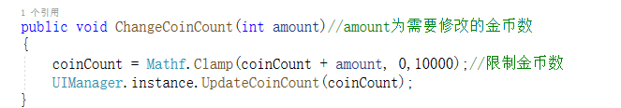

1. UIManager用于控制血条UI和金币数UI的增减
2. PlayerController 有设置instance。



1. 其他可能被调用的函数

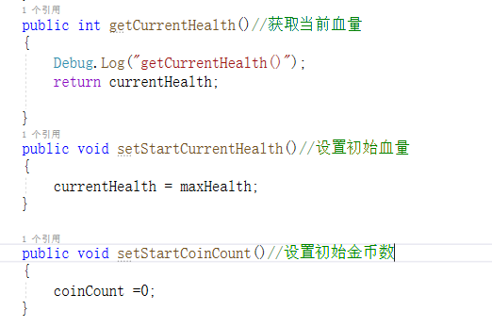

1. 拾取
2. 场景：SampleScene
3. 脚本：HealthConllectible，CoinConllectible和JarConllectible
4. 备注：
5. 添加了金币动画

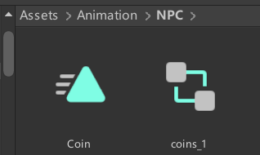

1. 击碎罐子可以获得金币，后续设计武器的同学需要将武器子弹的碰撞器传入JarConllectible脚本（注释掉的位置）：

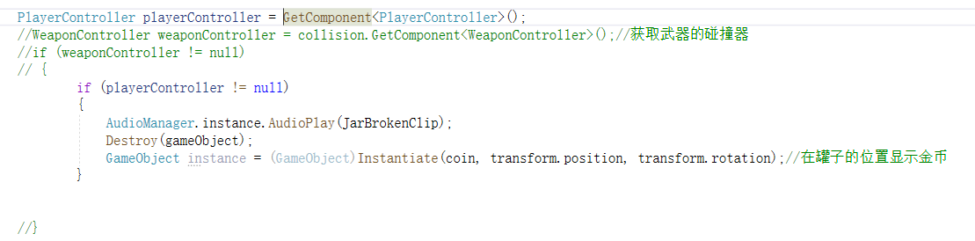

1. 制作好的可拾取和击碎的预制体放在了Prefab/NPC中，后续同学如有需要可以直接添加在房间内（从木桶到陶罐是获取击碎获取金币）。

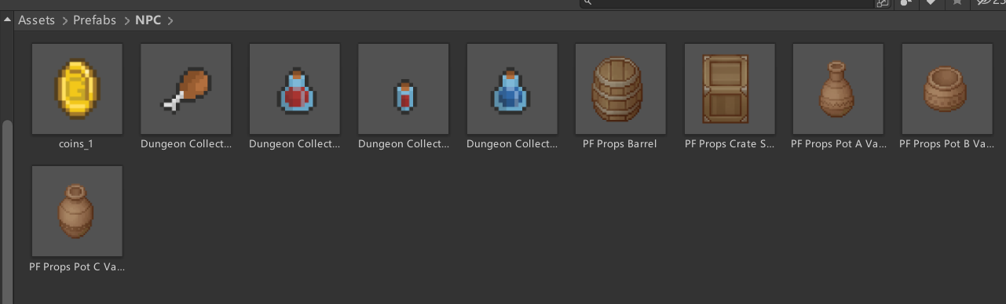

1. 目前设置为满血状态下不能拾取血包，如果需要测试的同学可以在PlayerController的start中修改currentHealth。(最大血量设置为20，也可在PlayerController中修改）

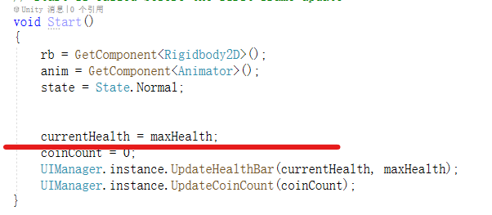

1. 拾取金币为随机得到1~5金币,写在HealthConllectible中
2. 音乐
3. 场景：SampleScene
4. 脚本：AudioManager和AudioVolumeManager
5. 备注：
6. 关于后续音效添加，可以添加在Audio文件夹下

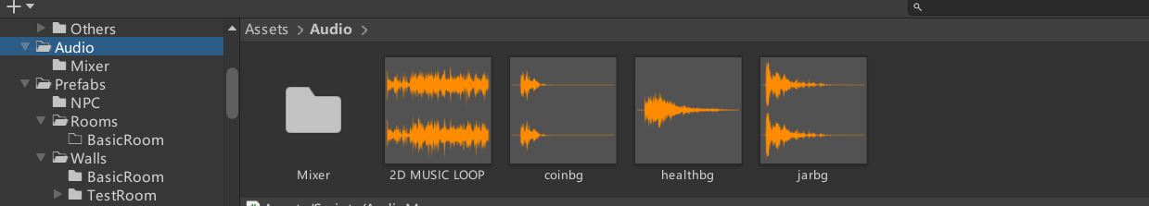

（2）播放音效可以调用AudioManager.instance.AudioPlay()//参数是AudioClip



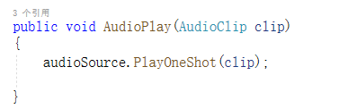

1. 关于音量调整,我制作了Mixer，里面添加了背景英和效果音并且也有控制它的脚本AudioVolumeManager，后续需要添加效果音的同学只需要按（2）中步骤调用函数传递音源即可播放。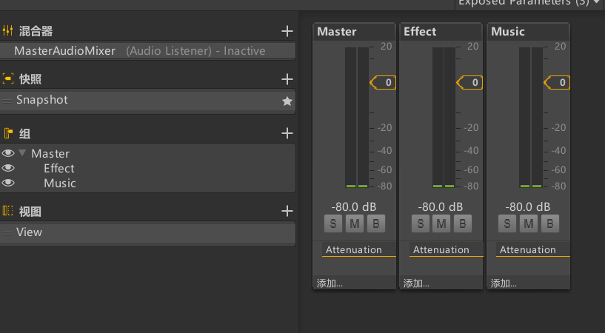
2. 修改
3. 修改了上一部分的Bug
4. 修改了传送门的逻辑
5. 参考
6. 爱给网获取素材:https://www.aigei.com/
7. Ruby’s adventure【Unity2D官方入门案例 - Ruby's Adventure-哔哩哔哩】 https://b23.tv/mpa5ngH
8. 其他
9. Npc部分等敌人、武器和剧情设计好后再添加！
10. 瓶瓶罐罐会随意出现在商店中，我不太会修改，后面的人帮帮忙！
11. 拜托大家帮我找找高逼格的背景图和成套的按钮！！！

# 雷昱：

FinalProject v4.0

1. 新增
2. 新增5种枪，每种枪有一个动画，进入地图时按QE切换。

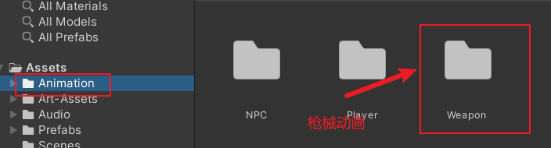

目前只载入三种枪，因为lasergun射线显示不出，还未调整好。

1. 将所有地图的TileMap添加Wall Tag，为了使子弹打在墙上也可以实现撞击动画并消失。

有两种子弹，对应两个子弹脚本Bullet.cs和Rocket.cs，均需要修改。

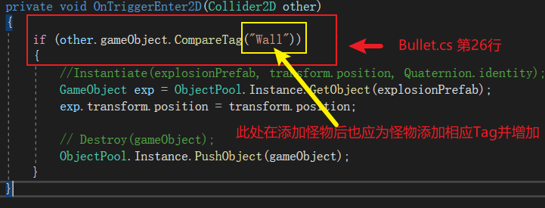

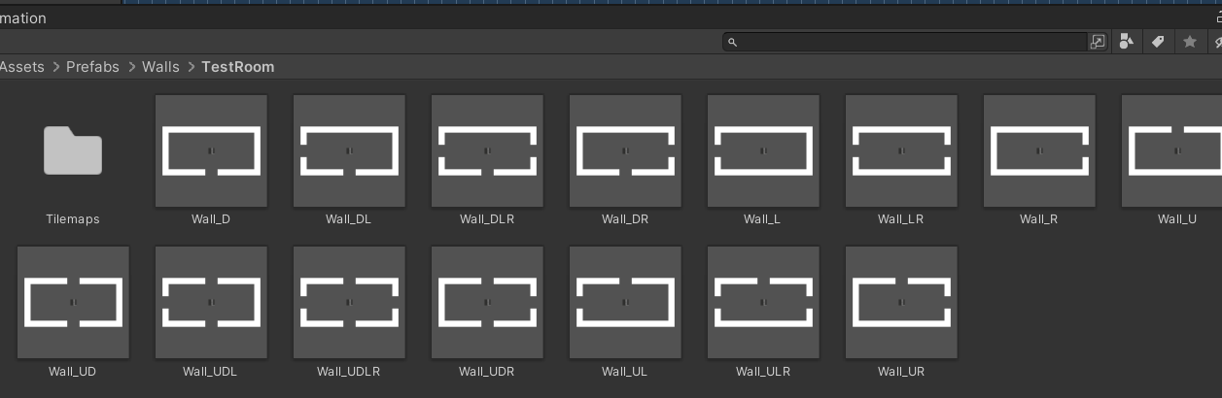

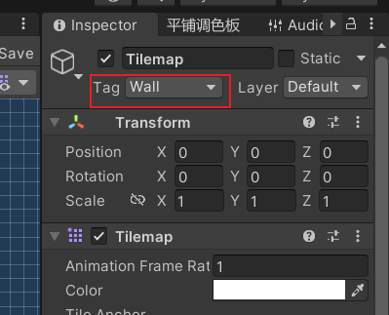

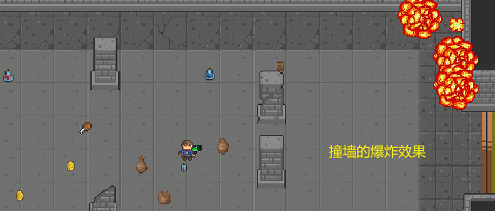

1. 为了减小开销并优化子弹消失机制，将启用物体放入对象池，优化子弹生成，新建ObjectPool脚本。

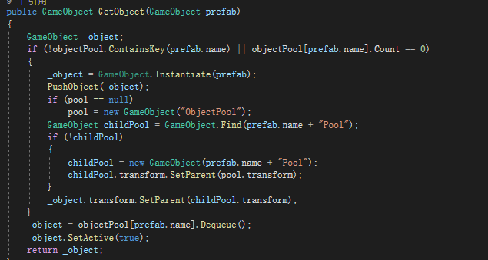

1. 所有枪械继承Gun脚本。
2. 很多游戏中子弹都不那么精确，会在一个小区间内产生偏移，因此在发射子弹前添加Random产生随机偏移角度。

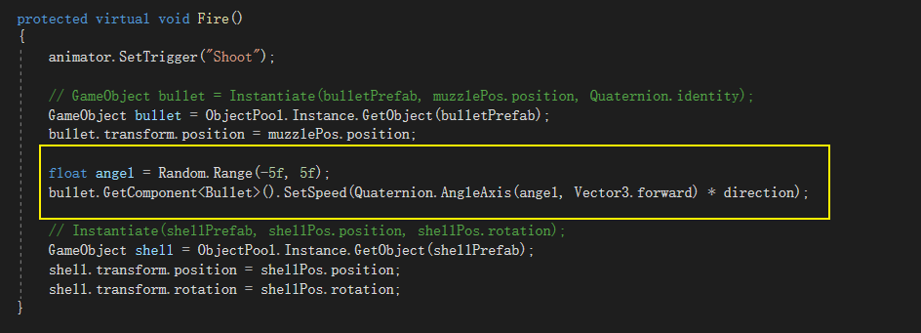

1. 参考

<https://www.bilibili.com/video/BV1xb4y1D7PZ?spm_id_from=333.1007.top_right_bar_window_history.content.click>

1. 问题

由于找不到stone的具体位置所以目前子弹会穿过石头。

希望我能早点找到它并更改其Tag为Wall

